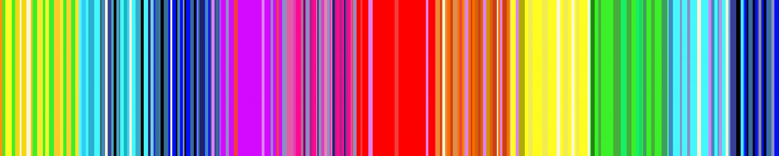


PERFORMATIVE METHOD
A/R/TOGRÁFICA. XII Muestra Internacional de Videonarración.
Del 20 de FEBRERO al 31 de juLio de 2026
www.videonarracionartografica.es

Sedes:
PALACIO DE LOS CONDES DE GABIA
FILMOTECA DE ANDALUCÍA
FACULTAD DE BELLAS ARTES
FACULTAD DE CIENCIAS DE LA EDUCACIÓN
CORRALA DE SANTIAGO
PALACIO DEL ALMIRANTE
Granada. España

NOTA DE PRENSA

Inauguración de la 12.ª edición de A/R/TOGRÁFICA: Plataforma Internacional de Videonarración A/r/tográfica

Granada, 20 de febrero de 2026 – El próximo 20 de febrero se inaugura la 12.ª edición de A/R/TOGRÁFICA, Muestra Internacional de Videonarración A/r/tográfica, que se desarrollará hasta el 31 de julio de 2026 en distintos espacios culturales de la ciudad de Granada entre los que se encuentran: el Palacio de los Condes de Gabia, la Filmoteca de Andalucía (sede de Granada y de Córdoba), el Palacio del Almirante y la Corrala de Santiago. Tras doce años de investigación, creación y transferencia, la muestra se consolida como plataforma para el desarrollo de la A/r/tografía audiovisual, integrando residencias, laboratorios, exposiciones, conferencias, foros y redes internacionales.
Filmar no es solo mirar, sino entrar en el instante y habitarlo. Cada imagen en movimiento atrapa, despliega y transforma el tiempo, mientras la cámara se convierte en un instrumento de acción, capaz de ensayar nuevas posibilidades de ser. A/R/TOGRÁFICA invita a explorar la relación entre memoria, gesto y presencia dentro del territorio expansivo del arte audiovisual, movilizando a creadores y espectadores hacia un relato continuo, performativo y compartido.

Residencias y laboratorios
Esta edición consolida el modelo de Residencias en A/R/TOGRÁFICA, donde los artistas invitados activan procesos colectivos de creación:
- Rubén Martín de Lucas, explorador de territorios y límites como dispositivos de reflexión política y ecológica.
- Sara Crevillen, cuya práctica articula experimentación audiovisual en el territorio de la inteligencia artificial.
Paisaje, convivencia y producción compartida se entrelazan para generar metanarrativas sobre la experiencia artística, fomentando la creación colectiva y la experimentación metodológica.
Conferencias y ciclo académico
El ciclo A/R/TOGRAPHY Films: Instrumentos para la investigación y el aprendizaje audiovisual, integrado en el programa de doctorado en Artes y Educación, contará con la participación de:
- Pedro Neves (Portugal), cineasta y documentalista, explorando memoria y su distorsión en el relato documental.
- Juan López López (España), que abordará el paisaje como infraestructura en la cinematografía experimental.
- Verónica Ruth Frías (España), artista-performer, presentando su trabajo sobre la acción como dispositivo y símbolo feminista de resistencia, basado en la metodología de Marina Abramović.
Exposiciones destacadas
- ARQUETŸPE, proyecto internacional interuniversitario con profesorado y estudiantes de la Universidad de Granada, la Universidad de Murcia y la Accademia di Belle Arti di Bari (Italia). La exposición itinerará por:
  - Palacio del Almirante, Universidad de Granada (14-24 abril)
  - Museo de la Ciudad de Murcia (12-24 mayo)
  - Palazzo Roberti, Mola di Bari (23-28 junio)

- Exposición-laboratorio de Inteligencia Artificial, en el Palacio de los Condes de Gabia durante julio, centrada en narrativas audiovisuales y en el diálogo crítico humano-máquina en los procesos creativos.
Programa Oficial 2026
La muestra cuenta con diez secciones que combinan módulos autónomos y nodos de una red relacional:
- FILMOGRAFÍAS: Agua fría (2012), Posada (2014), La playa (2016), La fábrica (2019) y Los seguidores de la revolución (2023), de Pedro Neves; Edén (2025) de Juan López López.
- PROYECTOS INVITADOS: Obras de Mario Gutiérrez Cru y Ximena Cabral.
- NUEVA A/R/TOGRAFÍA: Producción de la a/r/tógrafa Laura López Sánchez.
- A/R/TOGRAPHY FILMS: Metrajes de laboratorios vinculados a la Universidad de Granada.
- MONOGRAPHIC: Narrativa generativa (IA), memoria y patrimonio audiovisual, ensayo como estructura de conocimiento.
- LANDSCAPES: Performances audiovisuales.
- COMISARIADOS INTERNACIONALES: Incluye proyectos como A/r/tographic-Lab Chicago (EE. UU.), Ximena Cabral (Argentina) y Juan-Antonio Barbancho sobre Beth Moysés (Brasil).
- PROYECTOS INTERNACIONALES DE FORMACIÓN AUDIOVISUAL: Colombia, España y Cataluña, comisariados por docentes y artistas invitados.
- FESTIVALES: Comisariados por Mario Gutiérrez Cru (Madrid, España), Hernando Urrutia (Funchal, Portugal) y Clara Foronda Cortés (Jaén, España).
- CONVOCATORIA INTERNACIONAL. La Convocatoria Internacional configura un mapa plural de la videonarración contemporánea. Participan artistas de Francia, España, Argentina, Alemania, Canadá, Cuba y México, incluyendo a Nathan Le Graciet, Inés G. Aparicio, Mario Espliego, Isabel Pérez Del Pulgar, Víctor Orozco Ramírez, Josefina Lens, Alba González Torres, Ismael Sordo Sánchez, Raúl Melero Millán, Francisco Pradilla Barrero, Marco Joubet, Frank Lahera O’Callaghan, Raphaël Martin-Dumazer, Ana Paloma Molina, Fátima Luzardo y Jahaziel Tiznado & Mariela Torres.
A/R/TOGRÁFICA se consolida así como un gesto performativo que moviliza a una comunidad de creadores, investigadores y formadores, activando al espectador en una experiencia compartida y expandiendo los límites de la narración audiovisual.

Contacto:
- Coordinación A/R/TOGRÁFICA: Ángel García Roldán.
- Coordinación de medios de comunicación: Belén Rico Maturana.
- Contacto: info@videonarracionartografica.es, agroldan@ugr.es
- Información sobre el programa y contenidos: www.videonarracionartografica.es

